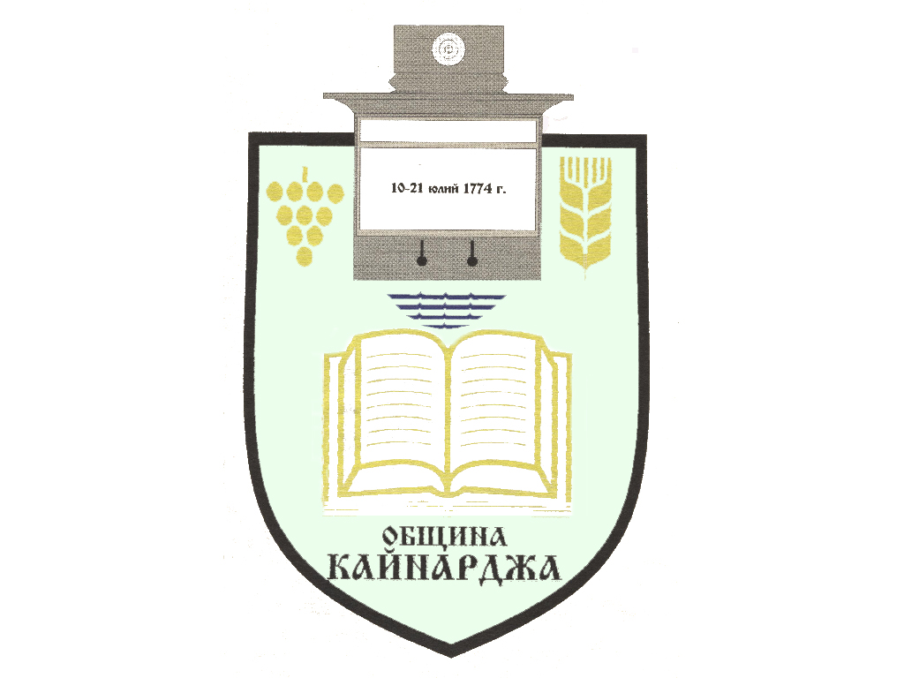

ОБЩИНСКИ СЪВЕТ-КАЙНАРДЖА

MUNICIPAL COUNCIL-KAYNARDZHA

Ул.”Димитър Дончев” 2 086798/356, факс 086798 / 461
7550 с.Кайнарджа, обл.Силистра e-mail:obs_kaynardja@abv.bg

До ……………………………………………………………
Гр./с./………………………………………………………
обл.Силистра
ПОКАНА № 33
На основание чл.23, ал.4, т.1 от ЗМСМА във връзка с чл.16, ал.1, т.1 от Правилника за организацията и дейността на Общински съвет Кайнарджа
С В И К В А М
заседание на Общински съвет Кайнарджа
на 28.01.2022 г./ петък / от 13.30 часа в сградата на общината при следния
ДНЕВЕН РЕД:
- Полагане на клетва от нов общински съветник.
- Информация за дейността на служителите от Участък-Кайнарджа за периода 01.01.2021 до 31.12.2021 г.
Внася: Н-к У-Кайнарджа /КП/
- Предоставяне на свободни общински пасища и мери за ползване за стопанската 2022-2023 година, приемане на списъците на имотите за общо и индивидуално ползване, годишния план за паша и определяне на правила за ползването общинските пасища и мери.
Внася: Кмета на общината
- Отпускане на гориво за предоставения на Полицейски участък-Кайнарджа автомобил с рег.№ СС 37-77 СВ ( собственост на общината ) и обслужващ територията на община Кайнарджа.
Внася: Кмета на общината
- Изказвания и питания.
На основание чл.49, ал.1, т.2 от ЗМСМА на 28.01.2022 год. от 13.00 часа ще заседават:

ПК по Общинска собственост, устройство на територията, законност и обществен ред, молби и жалби:
- Милена Стоянова Перчемлиева
- Сунай Невзатов Исмаилов
- Мехмед Ахмедов Ефраимов
- Добромир Добрев Ковачев
- Даринка Йорданова Шарбанова

ПК по Бюджет, икономика, евроинтеграция, екология и нормативни актове:

- Костадин Стефанов Русев
- Даринка Йорданова Шарбанова
- Милена Стоянова Перчемлиева
- Айхан Февзи Али

В съответствие с чл.36, т.1 от ЗМСМА Ви каня да присъствате на заседанието на Общинския съвет.

Заседанията на постоянните комисии и заседанието на Съвета ще се провеждат при стриктно спазване на противоепидемичните мерки въведени на територията на страната, във връзка с разпространението на COVID-19.

Председател:
/ Ивайло Петков /

